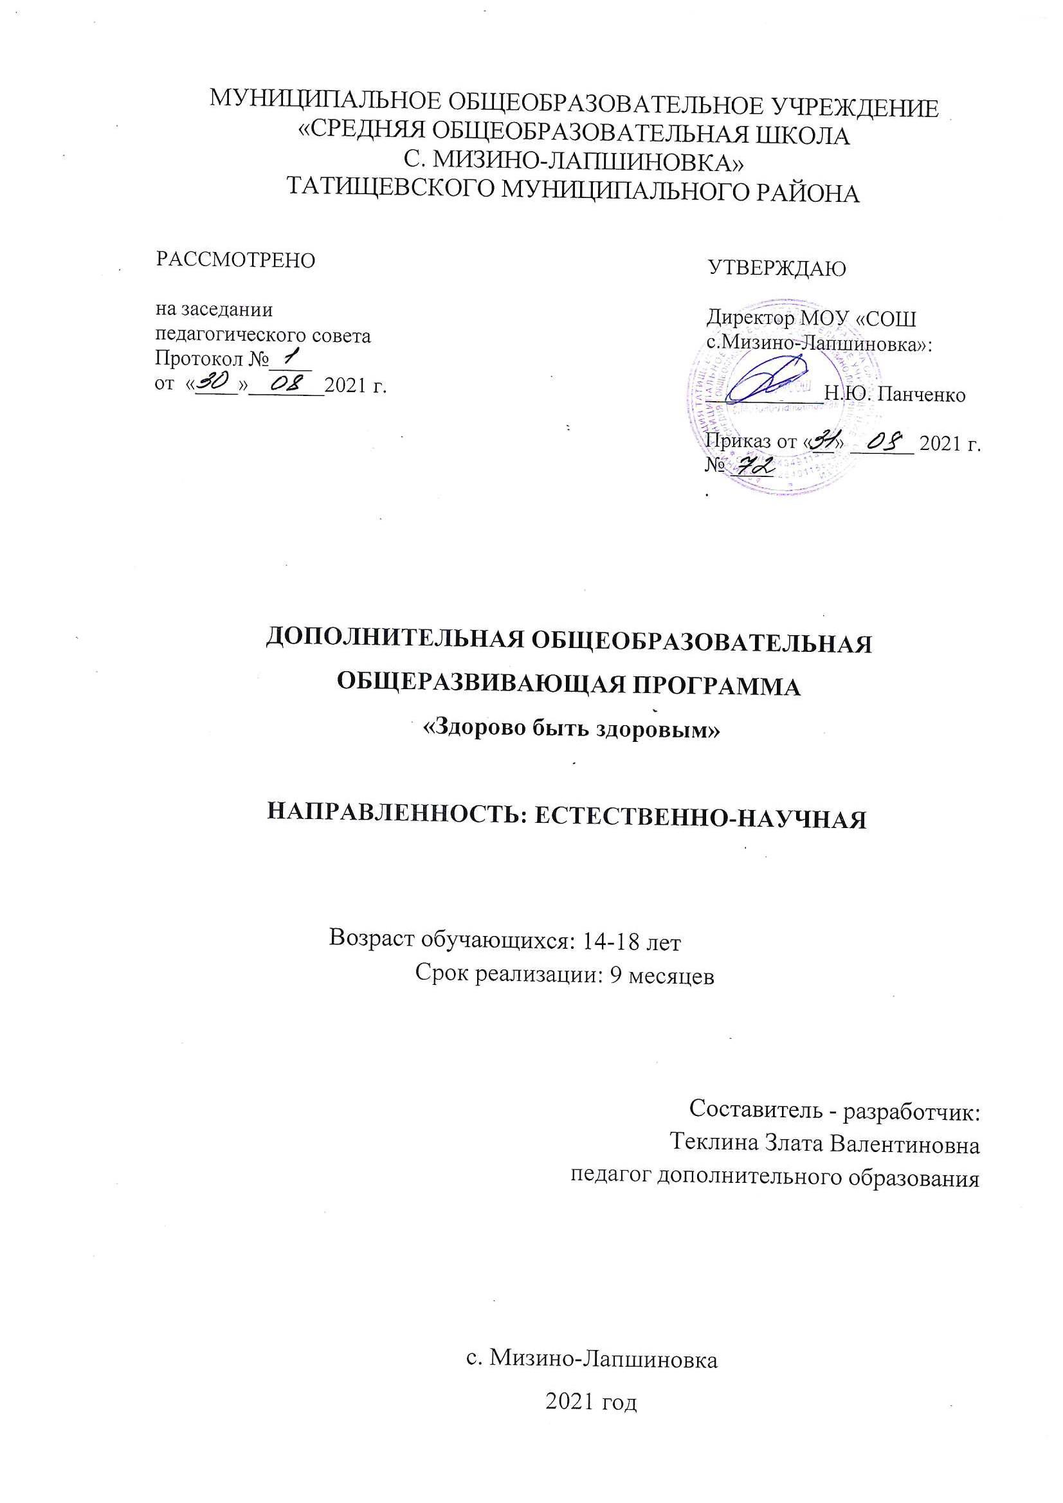

1. ПОЯСНИТЕЛЬНАЯ ЗАПИСКА
Дополнительная общеобразовательная общеразвивающая программа
«Здорово быть здоровым» (далее Программа) имеет естественно- научную направленность. Данная Программа рекомендуется для реализации обучающихся 14-18 лет.

Актуальность Программы
В настоящее время актуальна и приоритетна проблема сохранения и укрепления здоровья учащихся. В условиях сегодняшних реалий обучающимся необходимо владеть навыками оказания первой помощи, выявления острых и неотложных состояний, иметь представление о факторах, влияющих на здоровье и способах защиты от вредных воздействий. Программа ориентирует обучающихся на знания особенностей анатомии и физиологии человека, на формирование умений и навыков оказания самопомощи, взаимопомощи и первой помощи людям, пострадавшим и попавшим в критические ситуации.

Педагогическая целесообразность Программы
Программа направлена на расширение знаний по гигиене и способствует осознанному выбору будущей профессии, сохранению и укреплению здоровья подрастающего поколения. Данная Программа позволяет проводить большое количество практических занятий и занятий
в игровой форме, что поможет обучающимся лучше усвоить и отработать практические навыки, оценить рациональность своих действий во время оказания первой медицинской помощи.

Цель и задачи Программы
Цель Программы – формирование и развитие ценностного отношения к здоровому образу жизни, расширение знаний по биологии и медицине и использование этих знаний для оказания первой медицинской помощи.

Задачи Программы
Обучающие:
- формирование знаний об основах анатомии, физиологии и гигиены человека;
- расширение кругозора обучающихся в области медицины, фармакологии, лечебной физкультуры;
- формирование устойчивого интереса к сохранению своего здоровья;
- обучение коллективным формам работы и основам самоорганизации.
Развивающие:
- развитие умений и навыков оказания первой доврачебной помощи пострадавшим или самому себе;
- развитие логического мышления, памяти, внимания;
- формирование познавательной активности, умственной и физической работоспособности.
Воспитательные:
- воспитание коммуникативных качеств, организованности и самостоятельности, гуманности и милосердия;
- воспитание ответственного отношения к своему здоровью;
- морально – волевая подготовка обучающихся к преодолению трудностей и, при необходимости, последствий чрезвычайных ситуаций.

Категория обучающихся
Программа рассчитана на обучающихся в возрасте от 14 до 18 лет.

Срок реализации Программы
Срок реализации программы составляет 9 месяцев, 35 часов.

Формы и режим занятий
Занятия по Программе проводятся 1 раз в неделю по 1 часу.
Предельная наполняемость учебной группы составляет 15 человек. Такое количество детей является оптимальным для организации учебной деятельности.
Занятия проводятся в группах с применением следующих форм организации обучения:
- по количеству обучающихся: групповая, в малых подгруппах;
- по дидактической цели: вводное занятие, занятие по углублению знаний, практическое занятие, экскурсия, занятие по систематизации и обобщению знаний, комбинированные формы занятий.
Занятия по Программе состоят из двух частей: теоретической и практической.

СОДЕРЖАНИЕ ПРОГРАММЫ
2. Учебный план

№ | Раздел, тема | Теория | Практика | Всего | Формы  аттестации и контроля
1. | Вводное занятие.  Техника безопасности | 1 |  | 1
2. | Резервы нашего организма | 4 |  | 4
2.1 | Основы анатомии,  физиологии и гигиены человека | 2 |  | 2
2.2 | Здоровый образ жизни. Профилактика | 2 |  | 2 | Защита  проектов
3. | Оказание первой  медицинской помощи | 8 | 8 | 16
3.1 | Действия спасателя при  пожаре. Первая помощь при ожогах | 2 | 2 | 4
3.2 | Отморожения. Общее охлаждение организма.  Простудные  заболевания | 1 | 1 | 2
3.3 | Первая помощь при утоплении | 1 | 1 | 2
3.4 | Первая помощь при отравлениях и  обмороках | 1 | 1 | 2
3.5 | Первая помощь при укусах змей, клещей | 1 | 1 | 2
3.6 | Первая помощь при  солнечных и тепловых ударах | 2 | 2 | 4 | Промежуточн  ый контроль. Тестирование
4. | Доврачебная помощь | 5 | 5 | 10
4.1 | Обезболивающие  средства, антидоты при отравлении | 1 | 2 | 3

Предупреждение
асфиксии
4.2 | Временная остановка наружного  кровотечения | 1 | 2 | 3
4.3 | Наложение  асептических повязок на рану и ожоговую поверхность | 2 | 2 | 4 | Промежуточн ый контроль. Практическое  задание
5 | Зеленая аптека. Лекарственные травы | 1 | 2 | 3 | Проекты
6 | Зачетное занятие |  | 1 | 1 | Защита проектов
 | Итого | 19 | 16 | 35

3. СОДЕРЖАНИЕ УЧЕБНОГО ПЛАНА
  - Вводное занятие. Техника безопасности
Теория. Знакомство. Обсуждение организационных вопросов. Техника безопасности, регламентирующая поведение в классе во время практических и игровых занятий. Основные аспекты и темы будущих занятий. Перспективы развития медицинской науки.
  - Резервы нашего организма

Тема 2.1. Основы анатомии, физиологии и гигиены человека
Теория. Беседа о возможностях человеческого организма, о скрытых его резервах, об индивидуальных его особенностях развития каждого человека и о том, какими способами можно раскрыть, сохранить и приумножить резервы своего организма. Основные понятия здорового образа жизни.

Тема 2.2. Здоровый образ жизни. Профилактика
Теория. Польза физических упражнений. Спортивное долголетие. Причины утомления. Ритм работы. Иммунитет. Органы дыхания. Носовая полость, легкие. Дыхание и движение. Вред курения. Алкоголь - яд для организма. Полезная пища. Обмен веществ и энергия. Соли, жиры, вода, белки, активаторы жизни, биотоки, витамины, гормоны и обмен веществ.
Форма контроля по 2 разделу – тестирование по темам 1 – 2.

  - Оказание первой медицинской помощи

Тема 3.1. Действия спасателя при пожаре. Первая помощь при ожогах
Теория. Тушение горящих участков одежды закрытием брезентом, накидкой, шинелью и с помощью перекатывания по земле, сбросом горящей одежды. Классификация ожогов. Надевание противогаза.
Практика. Приемы оказания ПП обгоревшему. Способы надевания противогаза на раненого: сидя у изголовья, лежа на спине или животе.

Тема 3.2. Отморожения. Общее охлаждение организма. Простудные заболевания
Теория. Условия, способствующие отморожению. Четыре степени отморожения. Методы профилактики и экстренной помощи. Ознобление. Профилактика. Общее охлаждение. Простудные заболевания. Профилактика, лечение.
Практика. Приемы оказания ПП при обморожении разных степеней.

Тема 3.3. Первая помощь при утоплении
Теория. Способы приближения спасателя к тонущему. Освобождение от захватов тонущего и транспортировка пострадавшего на воде. Схема
действий спасателя в случае наличия рвотного рефлекса. Схема действий спасателей при отсутствии рвотного рефлекса. Правила обращения с
пострадавшим от утопления. Примерные нормативные требования для старшеклассников по прикладному плаванию и спасению утопающих.
Практика. Приемы оказания ПП при утоплении.

Тема 3.4. Первая помощь при отравлениях, обмороках
Теория. Способы оказания первой помощи при: пищевом отравлении; отравлении ядовитыми газами; отравлении лекарственными препаратами; отравлении алкоголем и никотином, наркотическими средствами. Меры предосторожности для оказывающих помощь в целях сохранения собственного здоровья. Причины и последствия обмороков. Первая помощь при обмороках. Повторные обмороки.
Практика. Первая доврачебная помощь при различных отравлениях, обмороках.

Тема 3.5. Первая помощь при укусах змей, клещей
Теория. Виды ядовитых и неядовитых змей. Признаки укуса. Способы

оказания первой помощи. Виды клещей. Способы оказания первой помощи. Меры предосторожности.
Практика. Первая помощь при укусах змей, клещей.

Тема 3.6. Первая помощь при солнечных и тепловых ударах
Теория. Солнечный удар. Признаки. Тепловой удар. Признаки.
Способы оказания первой помощи, меры предосторожности.
Практика. Первая помощь при солнечных и тепловых ударах.
Форма контроля по 3 разделу – тестовые задания по темам 1 – 6.
  - Доврачебная помощь

Тема 4.1. Обезболивающие средства. Антидоты при отравлении.
Предупреждение асфиксии
Теория. Антидот против ФОВ (шприц-тюбик). Способы введения и условия дозировки препарата. Промедол. Противопоказания к его применению. Предупреждение или устранение асфиксии: исследование полости рта, закрепление языка булавкой, очищение полости рта от однородной массы, восстановление дыхания. Трубка дыхательная ТД-1.
Практика. Восстановление дыхания. Трубка дыхательная ТД-1. Способы - «изо рта в рот», «изо рта в нос», путем ритмического сдавливания грудной клетки по Сильвестру, Нильсену. Устранение удушья у пораженных ОВ.

Тема 4.2. Временная остановка наружного кровотечения
Теория. Понятие типов кровотечения: артериальное, венозное, капиллярное. Способы остановки кровотечения: пальцевое прижатие артерий к костным выступам, с помощью жгута или давящей повязки, сгибом раневой конечности в вышерасположенном суставе. Особенности применения каждого способа.
Практика. Распознавание различных видов кровотечений и различные способы ПП при различных кровотечениях.

Тема 4.3. Наложение асептических повязок на рану или ожоговую поверхность
Теория. Понятие о ране. Защита раны. Подготовка поврежденного участка к бинтованию. Бинтование под одеждой. Виды повязок: восьмиобразная, колосовидная, спиральная, циркулярная, повязка «с

портупеей», крестообразная. Утепление поврежденной части тела в зимнее время.
Практика. Бинтование различных частей тела. Виды повязок: восьмиобразная, колосовидная, спиральная, циркулярная, повязка «с портупеей», крестообразная.
Форма контроля по 4 разделу – тестовые задания по темам 1 – 3.
  - Зеленая аптека. Лекарственные травы
Теория. Краткая характеристика лекарственных трав. Применение трав в оказании первой медицинской помощи. Мать и мачеха, зверобой, мята, подорожник, кровохлебка, тысячелистник, одуванчик, ромашка аптечная, и др.
Практика. Работа с гербарными образцами, определителями лекарственных растений. Правила сбора и хранения лекарственных растений.
Форма контроля по 5 разделу – проектные работы.
  - Зачетное занятие
Практика. Соревнования в течение года. Защита проектов в конце года или на неделе Науки.
Форма контроля по 6 разделу - проектные работы. Итоговые тестовые
задания.

Формы контроля
- Промежуточный контроль: тестирование по итогам разделов 1-4, проектные работы по итогам разделов 5-6.
- Итоговый контроль: защита проекта.

4. ОРГАНИЗАЦИОННО-ПЕДАГОГИЧЕСКИЕ УСЛОВИЯ РЕАЛИЗАЦИИ ПРОГРАММЫ
Методическое обеспечение Программы
При реализации Программы в учебном процессе используются методические пособия, дидактические материалы, фото и видеоматериалы, журналы и книги, материалы на электронных носителях.

Материально-технические условия реализации Программы
Продуктивность работы во многом зависит от качества материально – технического оснащения процесса. Реализация программы по теоретической подготовке проводится в помещении образовательной организации с применением технических средств обучения и материалов.

№ п/п | Наименования учебных материалов | Единица измерения | Кол-во
1. Специальное оборудование
1 | Набор медицинского инвентаря (лотки, кувшины, склянки для дезинфекции,  контейнеры для утилизации) | Комплект | 1
2 | Коврики для проведения гимнастики | шт. | 10
3 | Стол для проведения анатомического  практикума | шт. | 1
4 | Ростомер с весами | шт. | 1
5 | Танометр | шт. | 1
2. Расходные материалы
1 | Накладка для выполнения внутривенных Инъекций | шт. | 3
2 | Накладки для выполнения подкожных и внутримышечных инъекций (ягодица, плечо) | Комплект | 1
3 | Аптечка первой помощи (автомобильная) | Комплект | 1
4 | Табельные средства для оказания первой помощи | Комплект | 1
5 | Подручные материалы: средства для остановки кровотечения, перевязочные средства, иммобилизирующие средства | Комплект | 1
6 | Ампулы с дистиллированной водой | Упак. | 10
7 | Шприцы и иглы разных размеров | Комплект | 30
8 | Одноразовые перчатки (смотровые) размеров s, m, l по 50 шт. в упаковке | Комплект | 1
9 | Спиртовые салфетки (спирт) для дезинфекции | Комплект | 1
3. Учебные пособия
1 | Учебные пособия по первой помощи | Комплект в соответствии | 2
4. Оснащение
1 | Видеопроектор | шт. | 1
2 | Экран | шт. | 1
3 | Персональный компьютер | шт. | 2
4 | Видеокамера | шт. | 1

5. СПИСОК ЛИТЕРАТУРЫ

для педагога
- Бубнов В.Г., Бубнова Н.В. Межотраслевая инструкция по оказанию первой помощи при несчастных случаях на производстве. – М.: НЦ ЭНАС, 2003.
- Дэвис Б. Основы выживания в экстремальной ситуации. – М.: Эксмо, 2003.
- Епифанов В.А. Лечебная физкультура: Справочник/Под ред. проф. В.А. Епифанова. -2-е изд., Медицина, 2003.
- Милюкова И.В., Евдокимова Т.А. Лечебная физкультура. Новейший справочник / Под общей ред. проф. Т.А. Евдокимовой. - СПб: Сова; М.: Изд- во Эксмо, 2006. - 862 с., ил.И.П. Подласый «Педагогика». М, 2003.
- Туркина Н.В., Филенко А.Б. Общий уход за больными: Учебник. – М.: Товарищество научных изданий КМК, 2007.

СПИСОК ЛИТЕРАТУРЫ
для обучающихся
1. Драгомилов, А. Г. Биология. 8 класс. Учебник / А.Г. Драгомилов, Р.Д. Маш. - М.: Вентана-Граф, 2015
2. Сухорукова, Л. Н. Биология. Человек. Культура здоровья. 8 класс. / Л.Н. Сухорукова, В.С. Кучменко, М.А. Ефремова. - Л.: , 2016.
3. Туркина Н.В., Филенко А.Б. Общий уход за больными: Учебник. – М.: Товарищество научных изданий КМК, 2007.

